2019年湖南省住建行业“超英杯”职业技能竞赛
（镶贴工）竞赛项目技术文件

1.命题原则
依据国家职业技能标准，注重基本技能，反应职业活动对从业人员的知识和技能要求；理论知识强调本职业实际工作中必备知识，实操技能强调科学、可行性，试题既能反映本职业主操作活动内容和要求，具有科学规范性；又能使考核过程简便易行，具有适用可行性，并与参赛选手工作密切联系，结合施工现场，考核参赛选手职业综合能力，并对技能人才培养起到示范作用。
- 竞赛内容、形式和成绩计算
2.1竞赛内容
竞赛内容包括理论知识比赛和实际操作比赛两部分。
2.2竞赛形式
竞赛采用个人竞赛形式
2.3成绩计算
理论知识比赛满分为100分，占总成绩的30%，实际操作比赛满分100分，占总成绩的70%。
- 竞赛范围、比重、类型及其他
3.1理论知识比赛
3.1.1试题范围
理论知识竞赛内容涵盖国家职业标准所规定的应知应会的要求,以国家题库抽取与专家命题相结合。
（1）职业道德
1）遵守法律、法规和有关规定。
2）工作认真负责，爱岗敬业，具有高度的责任心。
3）严格执行工作程序、工作规范、工艺文件和安全操作规程。
4）爱护设备及工具、夹具、刀具、量具。
5）着装整洁，符合规定；保持工作环境清洁有序，文明生产。
（2）基础知识
1）了解装饰镶贴的基本概念；
2）掌握建筑识图的基本知识；
3）熟悉建筑构造及结构；
4）熟悉砂浆、粘合剂的特性；
5）了解建筑行业的主要法律、法规；
6）测量放线知识；验收标准。
（3）专业知识
1）本工种的基本知识；
①了解本工种的作用；
②掌握本工种的主要施工特点及施工基本条件；
③掌握本工种的质量验收标准及规范；
④了解本工种的现状和发展。
2）本工种材料应用基本知识
①掌握镶贴材料的分类及基本性质；
②掌握水泥、预拌砂浆、装饰石材及陶瓷砖等常用材料的特点、品种、质量标准；
③掌握室内环境污染的控制种类、浓度限量及环境质量验收的强制性规定。
3）本工种的施工工艺和质量标准
①熟悉装饰装修镶贴施工工艺特点、技术要求和质量验收标准；
②掌握墙面和地面瓷砖镶贴工艺和质量验收标准；
③掌握陶瓷砖墙面和地面拼花质量验收标准；
④熟悉石材干挂工艺和质量验收标准；
⑤掌握本工种常见质量通病的防治措施；
⑥掌握本工种的施工机具的主要技术性能、维护及常见事故的排除方法。
（4）相关知识
1）掌握本工种职业道德的基本要求和行为规范；
2）掌握班组管理的基本内容及要求；
3）掌握本工种的施工安全技术知识和有关要求；
4）熟悉本工种文明施工知识和有关要求。
3.1.3 试题类型
采用客观题的形式命题，包括单选题、多选题、判断题。
3.1.4 比赛时间
理论知识比赛以计算机上答卷（闭卷）方式进行，比赛时间
为90分钟。
3.2 实际操作比赛
实际操作比赛以操作技能为主。
3.2.1 实际操作比赛试题内容
1、施工准备
（1）图样名称
中建集团标识
（2）竞赛图纸（见附件 1 ）
（3）实际操作工具推荐清单具体见下表，参赛者自备工具。
序号 | 手动电动工具 | 性能 | 数量
1 | 手提切割机 | 良好(220V) | 1台
2 | 手动搅拌机 | 良好(220V) | 1台
3 | 橡皮锤 | 良好 | 1把
4 | 铁抹子 | 良好 | 1把
5 | 开刀（推刀） | 良好 | 1套
6 | 缝卡 |  | 2小包
7 | 水桶 | 良好 | 1只
8 | 泥桶 | 良好 | 2只
9 | 棉抹布 |  | 3块
10 | 水平尺 | 检测有效 | 1把
11 | 钢卷尺 | 国标合格 | 1把
12 | 塞尺 | 国标合格 | 1把
13 | 铝合金靠尺 | 检测有效 | 1支
14 | 橡胶手套 |  | 1副
15 | 尼龙线 |  | 10米
16 | 钢钉 | 2寸 | 10支
注：凡所带电动设备建议按220V准备，现场不提供380V电源。
- 材料准备
- 水泥：
- (425#)普通硅酸盐水泥或矿渣硅酸盐水泥。
2）面砖：品种、规格、花色按设计规定。不得有缺棱、掉角和断裂等缺陷。如遇规格复杂时，应逐块量度挑选，分类存放使用。
3）面材材料按照施工总面积约1.3平米加损耗2%领料。
序号 | 工具名称 | 规格 | 数量 | 备注
1 | 蓝色墙砖 | 180x70 | 100块
2 | 白色墙砖 | 180x70 | 35块
3 | 水泥 |  | 约25公斤
- 施工技术准备
根据室内砖砌体或混凝土浇筑的墙面贴面砖部位配置施工图纸，并由组委会专业技术人员对选手进行书面技术及安全交底。
2、实际操作
（1）进行排砖设计；
（2）按图纸要求进行陶瓷墙面砖的镶贴；
（3）墙面镶贴陶瓷砖。
3.质量检查
（1）质量检查、质量评定；
（2）缺陷处理；
（3）镶贴完成面及现场清理。
3.2.2 比赛时间
实际操作比赛总时间为240分钟。
3.2.3 命题方式
专家命题，公布图纸。
3.2.4 竞赛场地
（1）竞赛场地
1）合理安排竞赛区域、安全防护及间
距、并有充足照明设施。
2）赛区比赛单位提供水源、电源接驳点。
（2）赛场设施
1）赛场均安装电子监控设施（摄像头），要求能够清晰监控到 整个考场及每个工位。
2）光线充足，照明良好；供电供水设施正常且安全有保障；场 地整洁，无外界干扰。
3）设置隔离带，非裁判员、参赛选手不得进入比赛场地；标明消防器材、安全通道、洗手间等位置。
3.2.5 评分
（1）评分办法
参照国家规范验收标准要求(略高于国家规范验收标准），依据选手完成工作任务的情况，按照评分标准进行评分。评价方式采用过程 评价与结果评价相结合，工艺评价与功能评价相结合，能力评价 与职业素养评价相结合。（附件3）
（2）违规扣分
选手有下列情形须从参赛成绩中扣分：
1）在完成工作任务的过程中，因操作不当导致事故，酌情扣 5～20 分，情况严重者取消竞赛资格。
2）因违规操作损坏赛场提供的设备，污染赛场环境等不符合职业规范的行为，视情节扣 5～10 分。
3）扰乱赛场秩序，干扰裁判员工作，不服从裁判员指挥的，视情节扣 5～20 分，情况严重者取消竞赛资格。
4）选手违反其他有关公平竞争和职业操守的行为，情况严重者一经确认，取消参赛资格及成绩。
4.竞赛规则
4.1 理论知识比赛
参赛选手凭本人身份证和参赛证进入考场，按规定登陆答题。任何资料和电子产品禁止带入考场，否则成绩无效。
4.2 操作比赛
4.2.1 大赛相关的各种主材、辅材由大赛组委会指定。
4.2.2 选手应提前30分钟带上自备工具持参赛证、身份证入赛场指定区域，并抽签登记，确定参赛序号和工位号，迟到15分钟不得入场。
4.2.3 除参赛选手及大赛赛场工作人员外，其余人员一律不得进入赛场。
4.2.4听从工作人员指挥，按顺序凭抽签号进入工位，做好准备工作，同时核对竞赛工位设备、设施是否完好等情况确认，如有缺少、损坏和安全隐患等问题，及时向裁判人员报告。
4.2.5根据图纸、配料单及现场材料，赛前-次性领料，面材材料按照施工总面积约1.3平米加损耗2%领料。如损耗超出规定数量，按每增加一块（180*70）砖扣3分计。如发现不合格材料，立即更换。
4.2.6裁判员首次发出指令后，参赛选手开始搅拌镶贴用胶泥，不得进行正式作业；参赛选手应在裁判员二次发出正式比赛开始信号后，方可开始作业。不服从裁判人员指挥,不遵守安全操作规程的参照违规扣分项中处理。
4.2.7如遇试卷(图纸)复印或字迹不清等问题，应在本工位及时向裁判人员询问。但不得询问题意、工艺和作业方法等问题。
4.2.8 每场比赛连续进行；比赛过程中，食品和饮用水由赛场 统一提供，选手休息、饮食或如厕时间都计算在比赛时间内。
4.2.9 比赛期间参赛选手不得离场，不得携带手机、无线上网卡、移动存储设备、资料等与竞赛无关的物品。
4.2.10 竞赛过程中，参赛选手须严格遵守安全操作规程及劳动 保护要求，确保设备及人身安全，并接受裁判员的监督和警示。
4.2.11 比赛过程中因承办方设备故障等非选手因素造成的时间耽误，由大赛裁判组确认，如确认情况属实比赛时间按实际情况后延。
4.2.12 参赛选手若提前结束比赛，应向裁判员举手示意，比赛 终止时间由裁判员记录，并清理现场卫生，参赛选手结束比赛后 不得再进行任何操作。
4.2.13 选手完成作品后，应及时收尾整理、退料、清理场地，申报作品完成，并保护好作品，直到裁判长宣布时间到，统一离场。选手不得干扰其他选手作业，也不得协助其他选手作业，待该场地比赛结束时方可离场。比赛结束信号发出后，所有选手立刻停止作业（申请延时的除外）。
5.评判规则
5.1 理论知识比赛评判
理论比赛成绩由计算机自动评判。
5.2 实际操作比赛评判
评定由专家组组织裁判根据检测结果和评分表完成。
6.附件清单
附件1：竞赛图纸
附件2：操作比赛指导
附件3：操作比赛评分表

附件1：
竞赛图纸
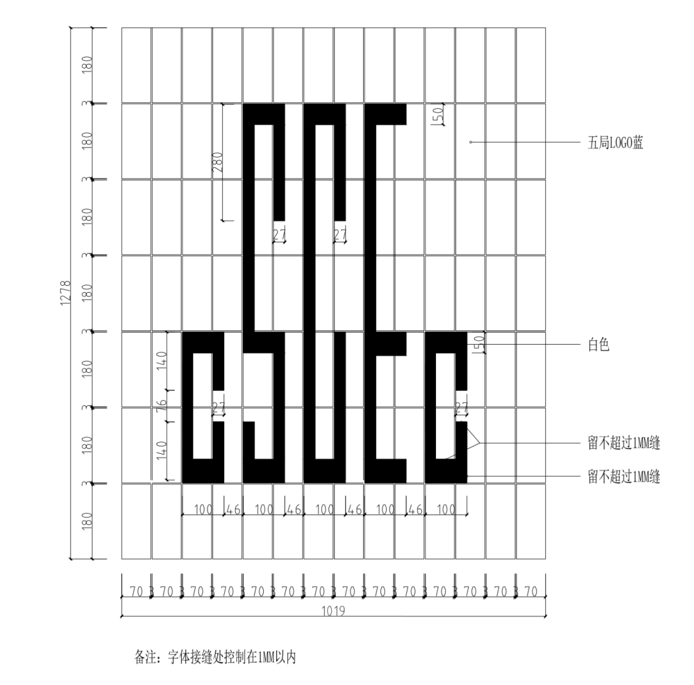

附件2：
操作比赛内容指导
1.参考标准及规范
1.1《建筑装饰装修工程质量验收规范》（GB 50210-2018）
1.2《建筑工程施工质量验收统一标准》（GB 50300-2013）
1.3《民用建筑工程室内环境污染控制规范》（GB50325-2010）
1.4《建筑材料放射性核素限量》（GB 6566-2010）
1.5《建设工程项目管理规范》（GB/T 50326-2017）
1.6《装饰镶贴工国家职业标准》
1.7《建筑装饰装修镶贴工（高级工、技师、高级技师）》
1.8《建筑装饰装修镶贴工（建筑装饰装修职业技能岗位标准、鉴定规范、习题集）》
2.施工准备
2.1技术准备：根据室内砖砌体或混凝土浇筑的墙面贴面砖部位配置施工图纸，并由组委会专业技术人员对选手进行书面技术及安全交底。
2.2材料要求
2.2.1水泥：普通硅酸盐水泥或矿渣硅酸盐水泥、填缝剂。
2.2.2面砖：品种、规格、花色按设计规定。不得有缺棱、掉角和断裂等缺陷。如遇规格复杂时，应逐块量度挑选，分类存放使用。
2.2.3面材材料按照施工总面积约1.3平米加损耗2%领料。
序号 | 工具名称 | 规格 | 数量 | 备注
1 | 蓝色墙砖 | 180x70 | 100块
2 | 白色墙砖 | 180x70 | 35块
3 | 水泥 |  | 约25公斤
3.作业条件
3.1施工前现场检查墙面必须坚实、清洁（无油污、浮浆、残灰等），影响面砖铺贴凸出墙柱面部分应凿平，过于凹陷、垂直度不够的墙柱面应用1:3水泥砂浆分层抹压找平（先浇水湿润后再抹灰）。
3.2在墙砖黏贴前，应先找准水平，控制好基准点再开始黏贴，黏贴必须根据图纸施工。
4.施工工艺要求
4.1工艺流程
饰面砖处理→搅拌水泥浆→清理基层→吊垂直线→找水平→弹控制线→铺贴饰面砖→调缝、清理墙面
4.2操作工艺
4.2.1饰面砖根据材质需适当泡水处理，搅拌好水泥浆备用。
4.2.2施工前应认真清理基层，基层应无明水，无油渍、浮浆层等残留物。
4.2.3按照放线和水平线位置进行铺贴，将饰面砖底面抹满灰再按压在基层面上，用橡皮锤轻轻敲击，调整水平，控制缝隙，摆正压实。用铲刀或美工刀铲除饰面砖四周挤压出的粘结水泥，及时清理干净。
4.2.4根据图纸要求或饰面砖品种、规格大小合理安排粘顺序。
4.2.5粘贴完成后用干净抹布用清水将粘在饰面砖表面的水泥浆清理干净。
5.质量要求
5.1主控项目
5.1.1饰面砖的品种、规格、图案、颜色和性能应符合设计要求
5.1.2检验方法：目测检查材料是否缺角，爆边。规格、色号是否按图施工。
5.1.3饰面砖的垂直度、平整度
检验方法：用两米垂直检测尺、1米靠尺、塞尺检查。
5.1.4满粘法施工的饰面砖工程应无空鼓、裂缝、阴阳角方正。检验方法:仔细观察和小锤、方尺检查。
5.1.5饰面要求
（1）饰面砖表面应平整、洁净，色泽一致，无裂纹和缺损。
（2）搭接方式、非整砖使用部位应符合设计要求。
（3）饰面砖接缝应平直、光滑，四角平整、填嵌应连续、密实;宽度和深度应符合设计要求。
（4）饰面砖粘贴的允许偏差符合表下表的规定。
序号 | 项目 | 允许偏差(mm) | 检验方法
1 | 立面垂直度 | 1 | 用2m垂直检测尺检查
2 | 表面平整度 | 1 | 用1m靠尺和塞尺检查
3 | 整体尺寸控制 | 2 | 用3米卷尺检查
4 | 接缝直线度 | 1 | 拉通线用钢直尺检查
5 | 接缝高低差 | 0.5 | 用钢直尺和塞尺检查
6 | 接缝宽度 | 3 | 用塞尺检查
7 | 镶嵌字体接缝严密度 | 1 | 用塞尺检查
8 | 空鼓率 | 每块砖的3% | 空鼓锤检查

5.成品保护
在裁判未宣布停止比赛前，请选手保护好自己的作品，以防人为损坏。
6.安全作业要求
使用检查各作业器具，手提电动工具应接好地线及防漏电保护开关，使用前应先试运转，检查合格后才能操作；作业人员配戴好个人防护用具，确保安全的前提下施工作业。

附件3：
操作比赛评分表

工位号： 选手姓名：
序号 | 检查项目 | 允许偏差最大值（A） | 评分标准 | 分值（B） | 检测点偏差值  得分值 |  |  |  | 得分 | 备往
 |  |  |  |  | 1 | 2 | 3 | 4 | 得分 | 备往
1 | 立面垂直度 | 1mm | 查4处，超过者，每处最多扣4分 | 16
2 | 表面平整度 | 1mm | 查4处，超过者，每处最多扣4分 | 16
3 | 整体尺寸控制 | 2mm | 查4处，超过者，每处最多扣3分 | 12
4 | 接缝直线度 | 1mm | 查4处，超过者，每处最多扣3分 | 10
5 | 接缝高低差 | 0.5mm | 查4处，超过者，每处最多扣2分 | 8
6 | 接缝宽度 | 3mm | 查4处，不足与超过者，每处最多扣2分 | 8
7 | 镶嵌字体接缝标准 | 1mm | 接缝严密度，尺寸标准度查4处，每处扣2分 | 8
8 | 观感 | 无污染、缺角、爆边、断裂 | 每发现1处扣2分扣完为止 | 6
8 | 空鼓率 | 每块砖3% | 查4处，超过者，每处最多扣1分 | 4
9 | 工艺、操作规程 |  | 错误无分，局部有误或材料利用不合理的扣1至12分 | 12
9 | 安全生产、文明施工 |  | 有一般事故扣5-20分，重大事故取消比赛，  未做到落手清，有安全隐患，扣1-6分 | 扣分项
10 | 用料损耗 | 2% | 每超出1%扣3分最多扣9分。在总分内扣除 | 扣分项
10 | 工效时间 |  | 规定时间完成不扣分，每推迟10分钟，扣5分，最多扣10分，超过30分钟作放弃比赛处理。在总分内扣除 | 扣分项
参賽选手得分 |  |  |  | 100

注意：1.缝隙允许偏差最大值为限，大于、小于限值均扣分，平面允许偏差最大值为限，小于、等于限值不扣分，
2.实际得分计算方式：实际得分=允许偏差最大值—实测偏差值/允许偏差最大值*单次分值

裁判员签字： 时间：

